MANUAL DE USUARIO

EcoLact - Manual visual de usuario

Demostración verificable: Administrador / Zonas / Crear zona
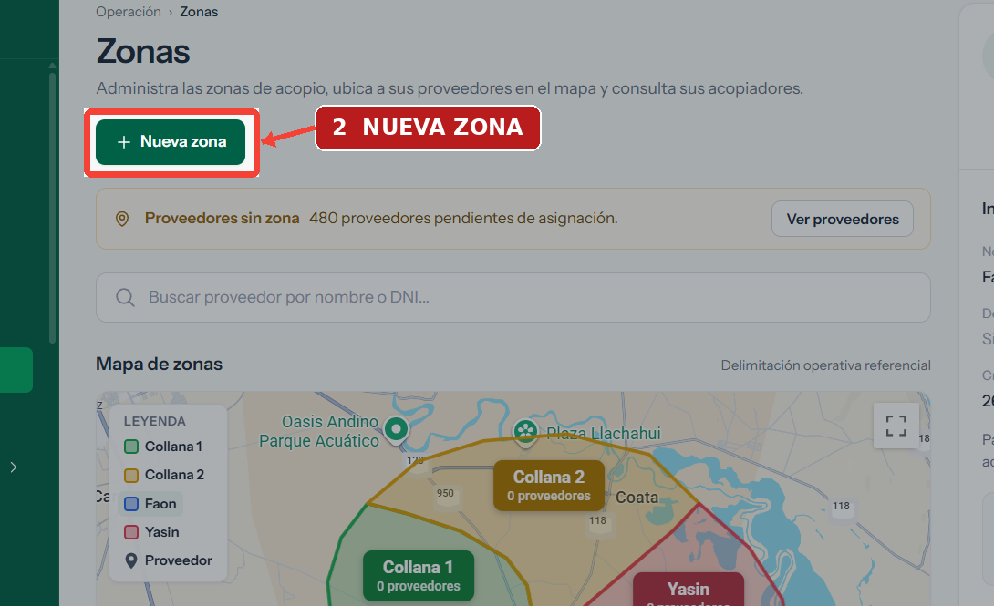 | PROCEDIMIENTO  Crear nueva zona de acopio  PERFIL  Administrador  VERSIÓN  Prototipo 1.0 - 28/10/2026  NATURALEZA  Ejemplo realizado con capturas proporcionadas. La creación final todavía no está verificada.

Ficha del procedimiento
Propósito: orientar al administrador para abrir y completar el formulario de nueva zona de acopio. Se documenta lo visible sin asumir resultados no mostrados.

Antes de comenzar
- Acceso autorizado a EcoLact como administrador.
- Módulo Zonas disponible en el menú Operación.

Secuencia visual
Nº | Acción | Resultado / evidencia
1 | Ingresar al módulo Zonas | Visible en la captura proporcionada
2 | Seleccionar Nueva zona | Pantallas anterior y posterior aportadas
3 | Escribir el nombre | Campo visible; dato ingresado no demostrado
4 | Completar la descripción | Campo visible; descripción ingresada no demostrada
5 | Crear la zona | FALTA captura después de guardar; no afirmar registro exitoso

Criterio de validación
Para dar este procedimiento por concluido, se requiere una captura adicional después de confirmar «Crear zona» y comprobar la presencia del nuevo registro.

Paso 01 | Ingresar al módulo Zonas
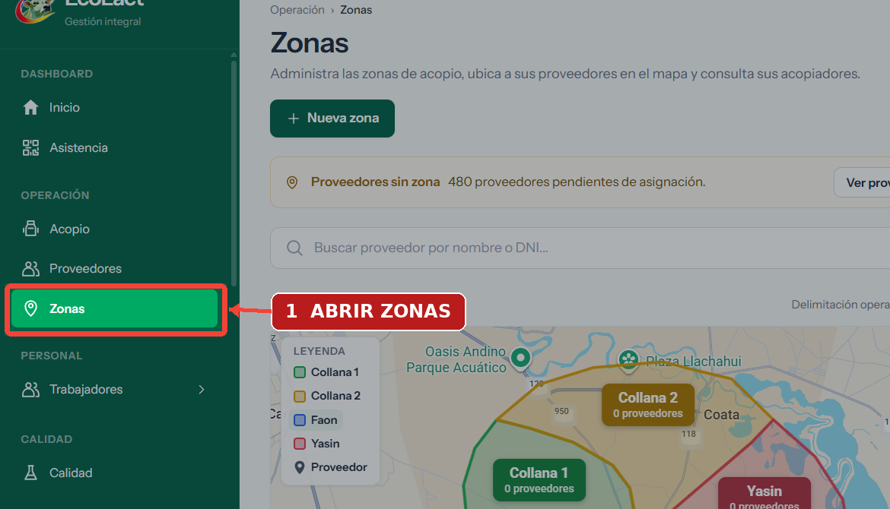 | ACCIÓN  En el menú lateral, selecciona «Zonas».  RESULTADO  Se muestra la pantalla de administración de zonas.  ESTADO DE EVIDENCIA  Visible en la captura proporcionada
Figura 1. Anotación sobre una captura real de EcoLact; el área marcada corresponde a la acción indicada.

Paso 02 | Seleccionar Nueva zona
ACCIÓN
Haz clic en el botón «+ Nueva zona».
RESULTADO
Se abre la ventana «Nueva zona».
ESTADO DE EVIDENCIA
Pantallas anterior y posterior aportadas
Figura 2. Anotación sobre una captura real de EcoLact; el área marcada corresponde a la acción indicada.

Paso 03 | Escribir el nombre
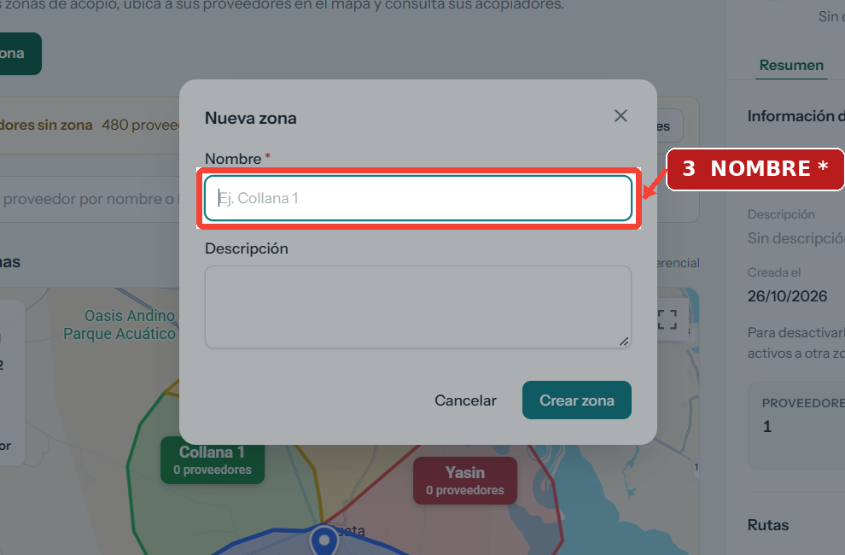 | ACCIÓN  Ingresa un nombre identificable en el campo «Nombre», que es obligatorio.  RESULTADO  El formulario contiene el nombre de la nueva zona.  ESTADO DE EVIDENCIA  Campo visible; dato ingresado no demostrado
Figura 3. Anotación sobre una captura real de EcoLact; el área marcada corresponde a la acción indicada.

Paso 04 | Completar la descripción
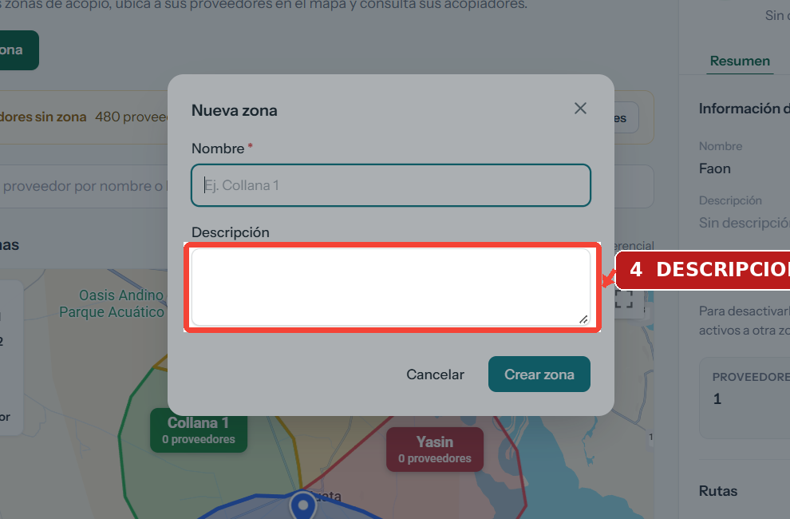 | ACCIÓN  Si corresponde, añade una breve descripción de la zona.  RESULTADO  Se incorpora información complementaria al registro.  ESTADO DE EVIDENCIA  Campo visible; descripción ingresada no demostrada
Figura 4. Anotación sobre una captura real de EcoLact; el área marcada corresponde a la acción indicada.

Paso 05 | Crear la zona
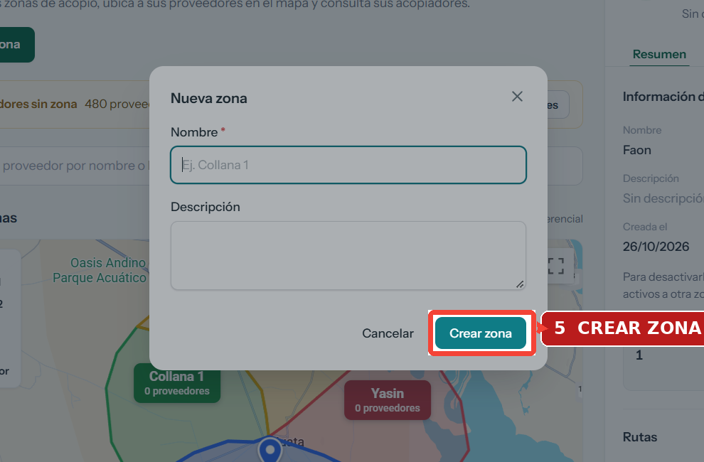 | ACCIÓN  Revisa los datos y haz clic en «Crear zona».  RESULTADO  Por verificar: el sistema debe confirmar el registro o mostrar validaciones.  ESTADO DE EVIDENCIA  FALTA captura después de guardar; no afirmar registro exitoso
Figura 5. Anotación sobre una captura real de EcoLact; el área marcada corresponde a la acción indicada.

Evidencia pendiente y cierre
Las capturas actuales permiten identificar el botón y el formulario. No permiten afirmar que la zona haya sido guardada ni que exista una validación particular.
- Capturar validación del campo Nombre vacío.
- Capturar resultado después de hacer clic en Crear zona con datos de prueba.
- Confirmar si el sistema permite nombres duplicados y documentar mensajes reales.

Reglas de calidad para la documentación futura
- Captura original conservada junto a cada imagen anotada.
- Solo una acción destacada por captura, con flecha legible.
- Identidad del rol, precondición y resultado observables.
- No presentar datos inventados como registros reales.
- Verificación del guardado, estado y permisos antes de cerrar el procedimiento.
Uso previsto: este ejemplo puede ampliarse a acopiadores, proveedores, entregas, calidad, liquidaciones y pagos una vez inspeccionado el sistema real.

